本科生分流培养课程方向选择操作说明
（学生版）
一、登录方式
登录学校信息门户（https://one.bnu.edu.cn/），在办事大厅搜索“一体化”，点击“本研一体化教务管理系统”进入，如下图。
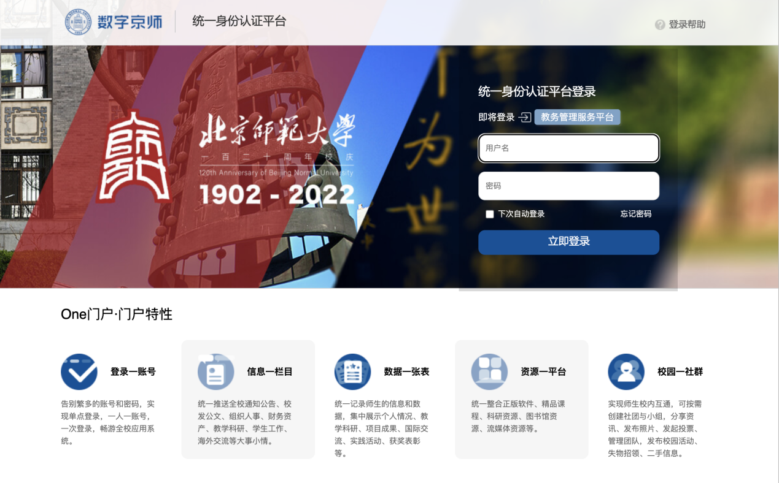
登录信息门户
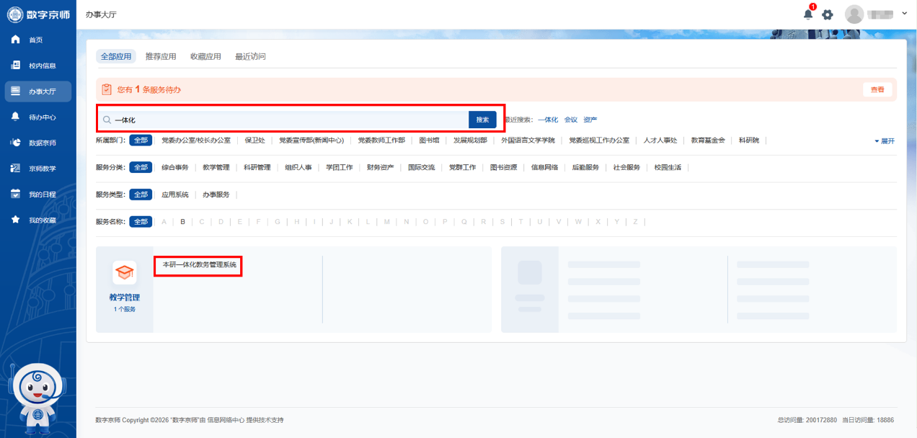
进入“本研一体化教务管理系统”
二、分流培养课程方向选择
进入系统后逐步点击导航“学生服务-培养过程-分流培养模块确认”进入功能模块，如下图。
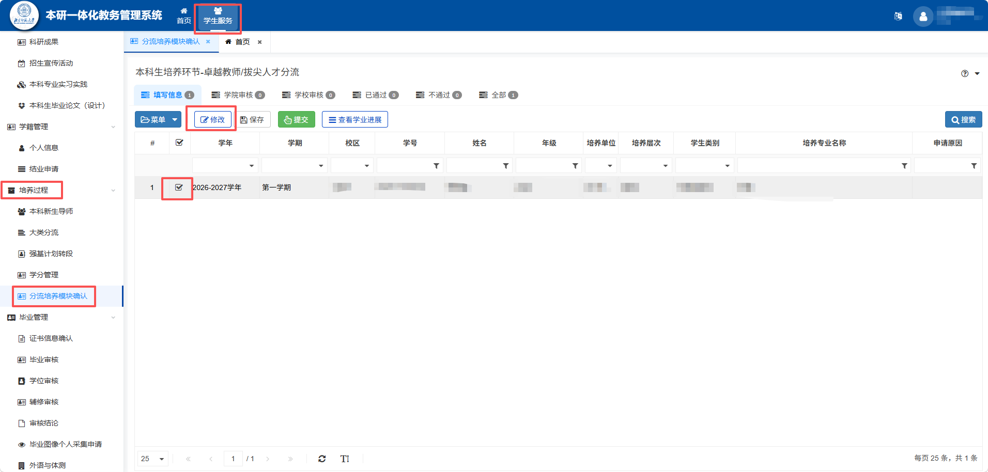
进入“分流培养模块确认”模块
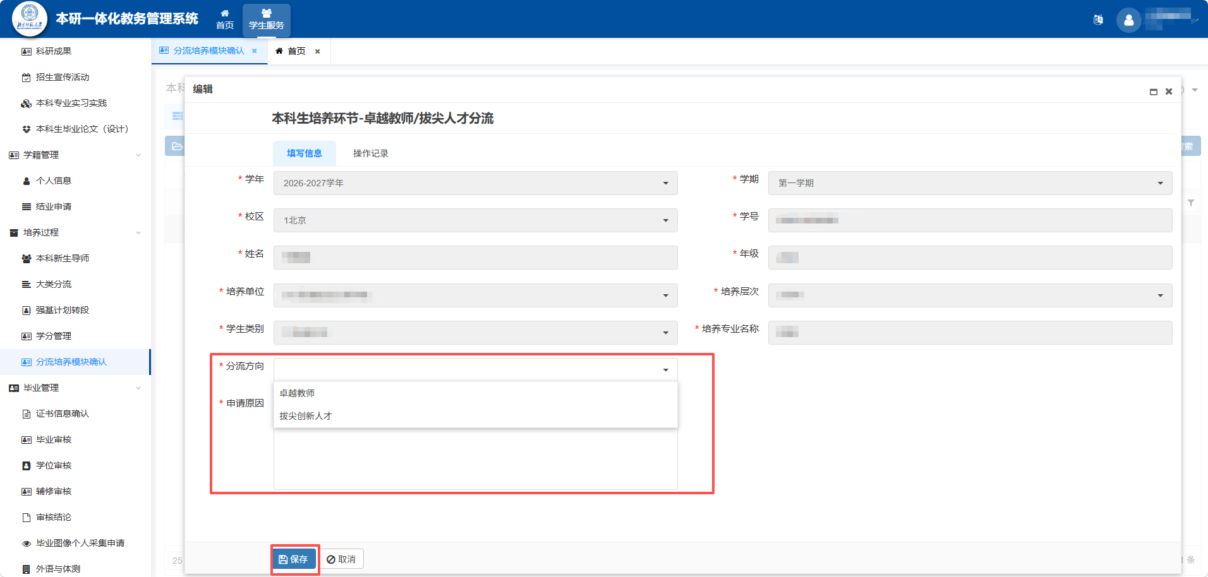
打开选择方向弹窗
具体操作如下：
1.在“填写信息”状态下选中数据，点击“修改”按钮，打开选择方向弹窗；
2.在选择方向弹窗内选择“分流方向”并填写“申请原因”，确认无误后点击弹窗下方的“保存”按钮；
3.回到“填写信息”页面，点击“提交”按钮。

